**Informazioni utili per sviluppo CER**

# *Introduzione*

Il Decreto Milleproroghe dà il via libera alle Comunità Energetiche Rinnovabili (CER), ovvero associazioni costituite da consumatori di energia (cittadini, imprese private, enti pubblici e altri soggetti) che, all’interno di un’area geografica, sono in grado di produrre energia da fonti energetiche rinnovabili, consumarla e scambiarla in un’ottica di autoconsumo e autosufficienza, entrando in simbiosi energetica. ARERA e il Ministero dello Sviluppo Economico emanano successivamente i requisiti tecnici per la realizzazione delle comunità energetiche e fissano gli incentivi economici che possono beneficiare gli impianti delle comunità energetiche. La CER è definita come un soggetto giuridico, che si basa sulla partecipazione aperta e volontaria, è autonomo ed è controllato da azionisti o membri situati nelle vicinanze degli impianti di produzione detenuti dalla comunità. I membri della comunità energetica possono essere persone fisiche, piccole e medie imprese (PMI), enti territoriali o autorità locali, comprese le amministrazioni comunali, a condizione che, per le imprese private, la partecipazione alla comunità di energia rinnovabile non costituisca l’attività commerciale e/o industriale principale. Tutti coloro che parteciperanno a una comunità energetica diventeranno di fatto “prosumer”. Non si limiteranno quindi al ruolo passivo di consumatore, ma saranno parte attiva alle diverse fasi del processo produttivo. Potranno consumare, produrre e scambiare la propria energia collettivamente. Potranno quindi ottenere dei benefici economici, attraverso il meccanismo di incentivazione dell’energia prodotta ed autoconsumata.

Vincoli geografici: Ciascun impianto deve essere connesso su reti elettriche BT sottese alla medesima cabina secondaria. Occorre pertanto definire geograficamente le utenze che sono servite dalla stessa cabina. Utenze sottese a cabine diverse aderiscono a comunità energetiche diverse. Non è invece necessario che l’impianto si trovi sopra l’edificio

Vincoli tecnici: Sono ammessi solo impianti di produzione di energia elettrica da fonte rinnovabile. Sono ammessi solo impianti di nuova realizzazione o potenziamenti di impianti esistenti. Ciascun impianto deve avere una potenza non superiore a 200 kW.

Vincoli temporali: Vengono accettati solo impianti entrati in esercizio tra il 1° marzo 2020 ed entro 60 giorni successivi alla data di entrata in vigore del recepimento della Direttiva europea RED II (termine ipotizzato attorno ad agosto 2021).

L’incentivo corrisposto dallo Stato è calcolato sulla base dell’ENERGIA ELETTRICA CONDIVISA, definita come il minimo, in ogni ora, tra la somma dell’energia elettrica effettivamente immessa e la somma dell’energia elettrica prelevata dai punti di connessione della comunità di energia rinnovabile.

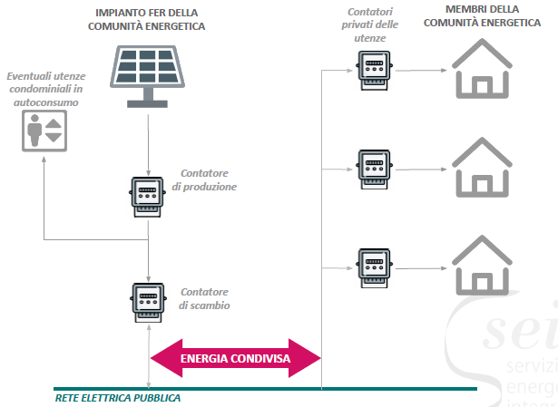

La valorizzazione dell’energia elettrica immessa in rete si basa su tre componenti:

1. 50 €/MWh su tutta l’energia immessa: Valorizzazione dell’energia per la vendita al mercato o Ritiro Dedicato dal GSE di tutta l’energia immessa (circa 40-50 €/MWh);
2. 110 €/MWh su tutta l’energia condivisa: Restituzione alla comunità di una quota (€/kWh) che tiene in considerazione i minori costi di sistema (trasmissione e distribuzione) individuati da ARERA
3. 8 €/MWh su tutta l’energia condivisa: Tariffa incentivante corrisposta dal GSE mensilmente e fissa per 20 anni su tutta l’energia condivisa

Per l’energia immessa che non viene condivisa è comunque riconosciuta la componente di vendita. L’incentivo è inoltre cumulabile anche con le detrazioni fiscali al 50% per le ristrutturazioni edilizie ed al Superbonus 110% (in caso di accesso al Superbonus si può accedere alla componente incentivante di 110 €/MWh solo per la quota di potenza oltre i 20 kW).

Per quanto riguarda la valorizzazione dell’energia elettrica immessa in rete (componente 1.), questa quota sarà soggetta a tassazione. Mentre le componenti 2. e 3. non sono soggette a tassazione e verranno retribuite dal GSE al Referente della CER. I rapporti tra i soggetti appartenenti a una CER sono regolati da un contratto di diritto privato che:

1. prevede il mantenimento dei diritti di cliente finale, compreso quello di scegliere il proprio venditore;
2. individua univocamente un soggetto delegato responsabile del riparto dell’energia elettrica condivisa a cui i soggetti possono, inoltre, demandare la gestione delle partite di pagamento e di incasso verso le società di vendita e il GSE (il Referente);
3. consente ai soggetti di recedere in ogni momento e uscire dalla configurazione, fermi restando eventuali corrispettivi concordati in caso di recesso anticipato per la compartecipazione agli investimenti sostenuti, che devono comunque risultare equi e proporzionati.

Si definisce Referente il soggetto a cui viene conferito congiuntamente dai produttori e dai clienti finali mandato per la gestione tecnica ed amministrativa della richiesta di accesso al servizio di valorizzazione e incentivazione, al trattamento dei dati e a sottoscrivere il relativo contratto con il GSE per l’ottenimento dei benefici previsti dal suddetto servizio. Il Referente nel caso di una CER, è nominato dalla comunità stessa.

Nel caso di gruppo di autoconsumatori, ai fini della determinazione dell’energia elettrica condivisa, possono assumere rilievo anche i prelievi di clienti finali non facenti parte della configurazione, purché titolari di punti di connessione ubicati nel medesimo edificio o condominio. In tal caso, tali clienti finali rilasciano al Referente della configurazione una liberatoria ai fini dell’utilizzo dei propri dati di misura dell’energia elettrica prelevata. Pertanto, la partecipazione, aperta e volontaria, può avvenire secondo due assetti:

* ASSETTO BASE in cui il partecipante non effettua investimenti, ma partecipando alla collettività ed eventualmente mettendo a disposizione i propri spazi (ad esempio la copertura o altro spazio limitrofo) consente alla comunità di sviluppare margini mediante lo sviluppo di produzione FER;
* ASSETTO ATTIVO in cui il partecipante partecipa agli investimenti ottenendo una remunerazione sull’investimento (secondo una logica di gestione del patrimonio mobiliare/risparmio) oltre che tutti i vantaggi che derivano dall’appartenere alla comunità dell’energia.

La Comunità ripartisce tra i suoi membri il risultato economico della sua gestione sulla base di criteri contrattuali liberamente definiti.

# *Come nasce una CER*

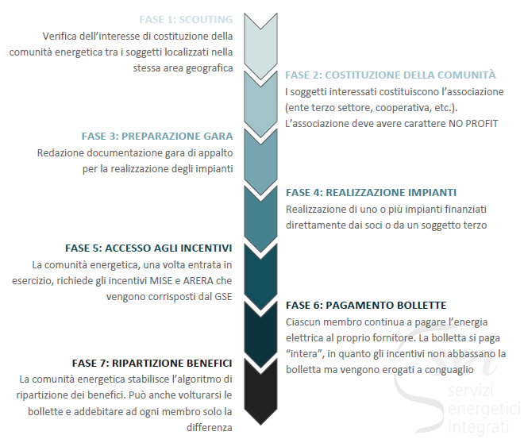

# *Tipologia di soggetti coinvolti*

All’interno di una CER si possono identificare sia soggetti di natura pubblica (ad esempio un comune) oppure di natura privata (un cittadino o una PMI). La configurazione dei soggetti partecipanti alla CER può essere:

1. Soggetto produttore puro;
2. Soggetto consumatore puro;
3. Soggetto produttore e consumatore;
4. Soggetto né produttore né consumatore ma che mette a disposizione lo spazio per posizionare l’impianto produttivo.

Nel caso 4) quest’ultimo non produce nessun kWh e non contribuisce economicamente alla realizzazione dell’impianto della CER, però è titolare dello spazio di posa della struttura produttiva. Si possono aprire diversi scenari in merito a come remunerare soggetti appartenenti alla categoria 4). Una possibilità potrebbe essere quella di una bonifica a carico della CER nel caso in cui la tettoia sia realizzata in eternit; in questo caso la CER reinvestirebbe parte dei proventi per la bonifica ma, una volta compiuta, non presenterebbe una ripartizione costante dei benefici con questa tipologia di soggetto. Nel caso in cui la tettoia del soggetto 4) non necessiti di intervento di bonifica, nella ripartizione interna bisognerebbe tenere conto di una quota di affitto.

I flussi di cassa in ingresso sono composti dall’incentivo, la restituzione degli oneri e il mancato esborso economico. Nella versione più semplice, il mancato esborso se lo tiene chi autoconsuma ma questo potrebbe essere adeguato come no. Il tema del mancato esborso resta da approfondire. Si considera da d’ora in poi il 100% come i ricavi della CER non tenendo conto del mancato esborso; si possono sviluppare diversi casi:

Benefici della CER senza considerare il mancato esborso economico

Netti benefici da ripartire all’interno della CER

Percentuale destinata al soggetto 4) come affitto

Percentuale destinata al gestore dei servizi (Egea ad esempio)

Questo è un diagramma di flusso nel caso più generale. In questo caso la percentuale destinata al gestore dei servizi potrà avere un ordine di grandezza del 5% mentre quella destinata al soggetto 4) del 1-2%. Nel caso in cui l’impianto produttivo non fosse a carico della CER ma fosse affidato ad una ditta esterna (ad esempio Egea) la percentuale destinata a quest’ultima crescerebbe drasticamente, in quanto dovrebbe essere previsto anche l’ammortamento dell’impianto; in tal caso l’ordine di grandezza potrebbe essere del 70% e i benefici finali da spartire si ridurrebbero sensibilmente.

A questo semplice diagramma di flusso si può aggiungere un grado di complessità se si vanno a considerare gli OPEX previsti per l’impianto produttivo. Questi ultimi, oltre a comprendere una manutenzione ordinaria e straordinaria, possono anche includere aspetti inerenti assicurazione e custodia dell’impianto. La situazione diventa quindi:

Benefici della CER senza considerare il mancato esborso economico

Netti benefici da ripartire all’interno della CER

Percentuale destinata al soggetto 4) come affitto

Percentuale che copre gli OPEX dell’impianto

Percentuale destinata al gestore dei servizi (Egea ad esempio)

Il meccanismo di incentivazione previsto dalla CER fa sì che al momento le casistiche che si possono presentare si riconducono nella maggior parte dei casi a: ente pubblico che mette a disposizione l’impianto (soggetto 3) e ente privato che consuma (soggetto 2). Questo perché, allo stato attuale, il privato cittadino difficilmente è incentivato ad aderire alla CER in quanto gli sarà più congeniale percepire altre forme di incentivazione (es FER1); discorso analogo per una PMI.

Visto che il PNRR prevede uno stanziamento di 2,2 miliardi di euro per lo sviluppo di CER, questo trend potrebbe cambiare in quanto si potrebbero aprire scenari tali per cui anche al privato cittadino o alla PMI converrà aderire al sistema di incentivazione previsto dalla CER.

# *Analisi funzionale CER Monticello Alba*

La CER nascerà nella frazione Borgo di Monticello, cogliendo l’opportunità dell’intervento programmato di riqualificazione energetica dell’edificio della palestra comunale in via Mario Nantiat. In qualità di coordinatore e *prosumer*della CER, il Comune di Monticello d’Alba metterà a disposizione un impianto fotovoltaico da 50 kWp abbinato a sistemi di accumulo di energia, che potrà condividere con la Comunità Energetica l’energia prodotta e non autoconsumata dagli edifici comunali.

Il caso di partenza è quello che prevede di utilizzare il fattore moltiplicativo utile per ripartire i ricavi tra produttore e utenti (βprod) pari ad 1. Ponendo pari al valore unitario significa che i ricavi dovuti all’immissione di energia elettrica in rete vanno direttamente al Comune in quanto produttore. È stata successivamente svolta l’analisi tecnico – economica per vedere come varia questo parametro con l’ingresso della RSA all’interno della CER. Il parametro βprod può variare tra 0 e 1 e più membri aderiscono all’interno della CER e più questo parametro diminuisce.

Nella configurazione iniziale della CER di Monticello (βprod = 1) il programma realizzato per la ripartizione dei benefici dovrà essere in grado di maneggiare i dati relativi alla produzione fotovoltaica e di ripartire i ricavi tra i partecipanti.

È stato dimostrato nell’analisi tecnico – economica che anche con l’adesione della RSA alla CER non è giustificata la presenza di sistemi di accumulo (come ad esempio batterie a ioni di litio). Tuttavia l’adesione di successivi soggetti di diversa natura potrà giustificare la presenza di sistemi di accumulo; questo perché la produzione fotovoltaica avviene durante le ore di luce e determinati soggetti potrebbero richiedere energia durante la sera quando non vi è produzione. In quel caso la presenza di eventuali sistemi di accumulo dovrà essere presa in considerazione in modo da ottimizzare la produzione fotovoltaica. Quindi quando questo scenario diventerà praticabile, il programma dovrà essere in grado di tenere conto anche dell’energia immagazzinata e successivamente consumata in orari differenti da quelli di produzione.

Una successiva estensione della CER potrebbe rendere necessario anche prendere in considerazione l’aspetto termico. Tramite l’utilizzo di pompe di calore infatti è possibile trasformare l’energia elettrica proveniente dai pannelli fotovoltaici in calore termico utile per ottenere acqua calda sanitaria. Parallelamente quindi il programma dovrà essere in grado di elaborare i dati di produzione termica.

Si potrebbero anche installare, come nel caso di Magliano Alpi, delle colonnine di ricarica per veicoli elettrici.

Il seguente schema riassume i possibili step di evoluzione della CER di Monticello d’Alba:

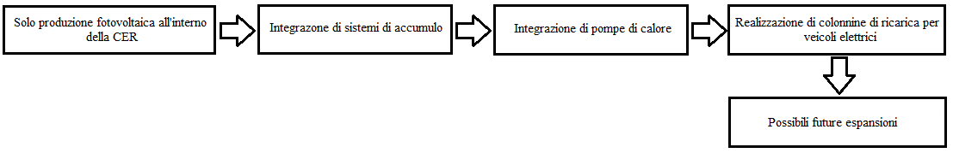

# *CER Magliano Alpi & Energy4Com*

La città di Magliano Alpi ha fondato la prima CER italiana nel dicembre del 2020 e ora ne ha altre due in programma per il 2021. L’ «Energy City Hall» del comune di Magliano Alpi è un ente senza fini di lucro costituito in ottemperanza alla Legge Italiana, che ha recepito anticipatamente la Direttiva Europea 2018/2001 (RED-II).

La comunità si basa sulla partecipazione aperta e volontaria dei cittadini, delle PMI e del comune di Magliano Alpi. Quindi è un ente privato che ingloba sia enti pubblici che soggetti privati ​​e apre la strada ad una collaborazione pubblica-privata innovativa. La CER è dotata di una piattaforma IoT per gestire i flussi energetici e allocare i benefici derivanti dall'energia condivisa ai suoi membri, secondo regole e requisiti specifici adattati agli approcci di sostenibilità. La piattaforma digitale è fornita da Energy4Com.

L’impianto di produzione FV, 20 kWp, messo a disposizione dal Comune, è situato sulla copertura del Municipio. La CER coinvolge 7 utenze di cui tre comunali 3 utenze domestiche e 1 utenza piccola impresa artigianale. I dati tecnici prevedono un’energia prodotta pari a 24 MWh, energia consumata pari a 51 MWh e energia autoconsumata pari a 20 MWh. La CER si è costituita come un’associazione alla quale si aderisce pagando una quota da 25 euro. Il Comune, che è il referente della comunità e il *prosumer*, ovvero colui che produce e consuma energia, condivide l’energia prodotta e non autoconsumata dal municipio con gli altri soci. Ad oggi sono sette: quattro famiglie, uno studio tecnico e un laboratorio di falegnameria. I soci sono tutti collegati alla stessa cabina secondaria di trasformazione. Il GSE erogherà una tariffa incentivante definita in base alla quantità di energia prodotta e autoconsumata. Il consumo è monitorato dagli smart meters posizionati nei punti di consegna (Pod). A raccogliere i dati è la piattaforma online [Energy4com](https://energy4com.eu/) che li trasmette al GSE.

Energy4Com è una cooperativa start up innovativa a vocazione sociale e Società Benefit e si occupa di accompagnare la CER durante la fase di startup attraverso:

* Comunicazione e coinvolgimento dei cittadini
* Aggregazione dei membri come da norma vigente
* Valutazione dei profili di produzione e consumo
* Costituzione della CER
* Adempimento delle pratiche tecnico – amministrative
* Integrazione e dimensionamento degli impianti da FER, storage, colonnine di ricarica EV
* Interazione con ESCo, professionisti e imprese locali
* Analisi dei profili di produzione e consumo individuali (proposte di interventi tecnici per la riduzione dei consumi e cambiamento dei comportamenti di consumo)
* Energy management
* Smart contract e shadow billing
* Ottimizzazione e accesso ai mercati energetici e della flessibilità
* Fornitura di strumenti digitali per la rilevazione dei dati di produzione, consumo e distribuzione degli incentivi
* Gestione e ottimizzazione dei flussi con piattaforma IoT
* Acquisto di energia in forma aggregata
* Coinvolgimento e aggregazioni di cittadini, professionisti, imprese locali e Enti territoriali
* Formazione e trasferimento di know how alla Comunità locale
* Valorizzazione dell’economia del territorio
* Interventi di contrasto alla povertà energetica

Altre possibili aziende che svolgono funzioni simili vengono qua elencate:

1. Nesos Net (https://www.nesosnet.com/)
2. Edalab (https://edalab.it/)
3. Energy Intelligence (https://www.energyintelligence.it/)
4. Techmakers (https://www.techmakers.it/)
5. Tera Srl (https://www.terasrl.it/)
6. ResIOT (https://www.resiot.io/it/)
7. Higeco Energy (https://www.higecoenergy.com/)
8. SEI (https://www.seimantova.it/index.php)

# *Referenze*

https://www.seimantova.it/index.php/area-documentale/comunita-energetiche-rinnovabili/111-comunita-energetiche-rinnovabili-nov2020/file

https://www.gse.it/documenti_site/Documenti%20GSE/Servizi%20per%20te/AUTOCONSUMO/Gruppi%20di%20autoconsumatori%20e%20comunita%20di%20energia%20rinnovabile/Regole%20e%20procedure/Regole%20Tecniche%20per%20accesso%20al%20servizio%20di%20valorizzazione%20e%20incentivazione%20energia%20elettrica%20condivisa.pdf

http://www.enusyst.eu/documents/ManualeOperativoV1.2.pdf

https://www.pmi.it/economia/green-economy/341277/autoconsumo-e-comunita-energetiche-incentivi-al-via.html

https://energy4com.eu/

https://altreconomia.it/da-magliano-alpi-a-biccari-le-storie-delle-comunita-energetiche-in-italia/

https://www.targatocn.it/2021/03/24/leggi-notizia/argomenti/attualita/articolo/a-monticello-dalba-la-prima-comunita-energetica.html